副本配置,如dun_4001_{}.py

其中_{}=_e的是普通的单人、小队、团队副本(对应的如TeamDungeonStub继承(iDungeonStubMonster.IDungeonStubMonster,iDungeonStub.IDungeonStub)的对应副本)的流程配置,控制副本的 流程
在如下用到

可以看到必须是 副本space mgr
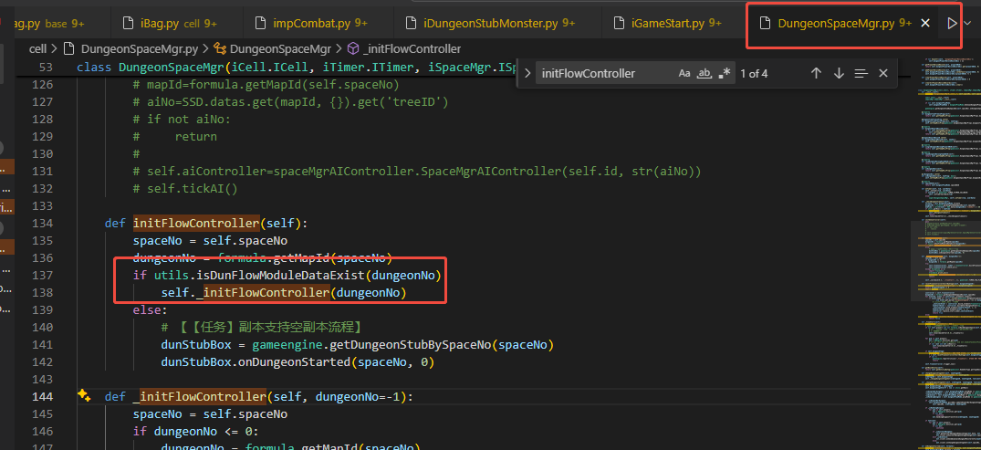
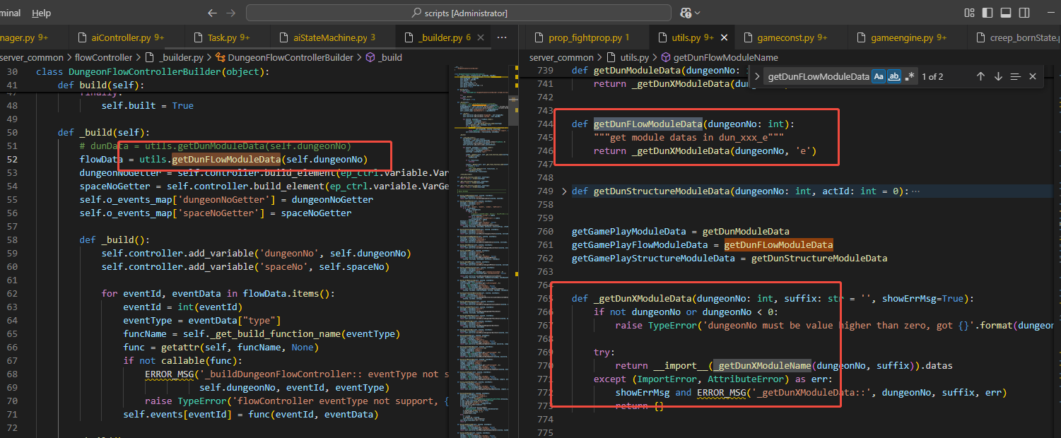
如下
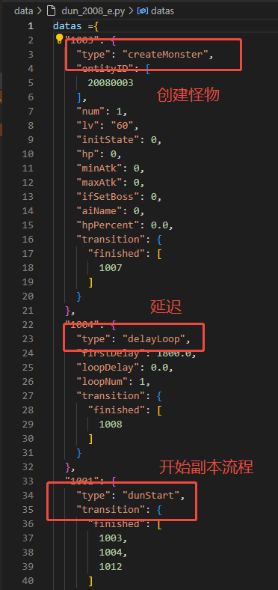

其他地图 如秘境峰的 spacemgr就没有实现initFlowController，默认没有流程，所以用不到_e配置
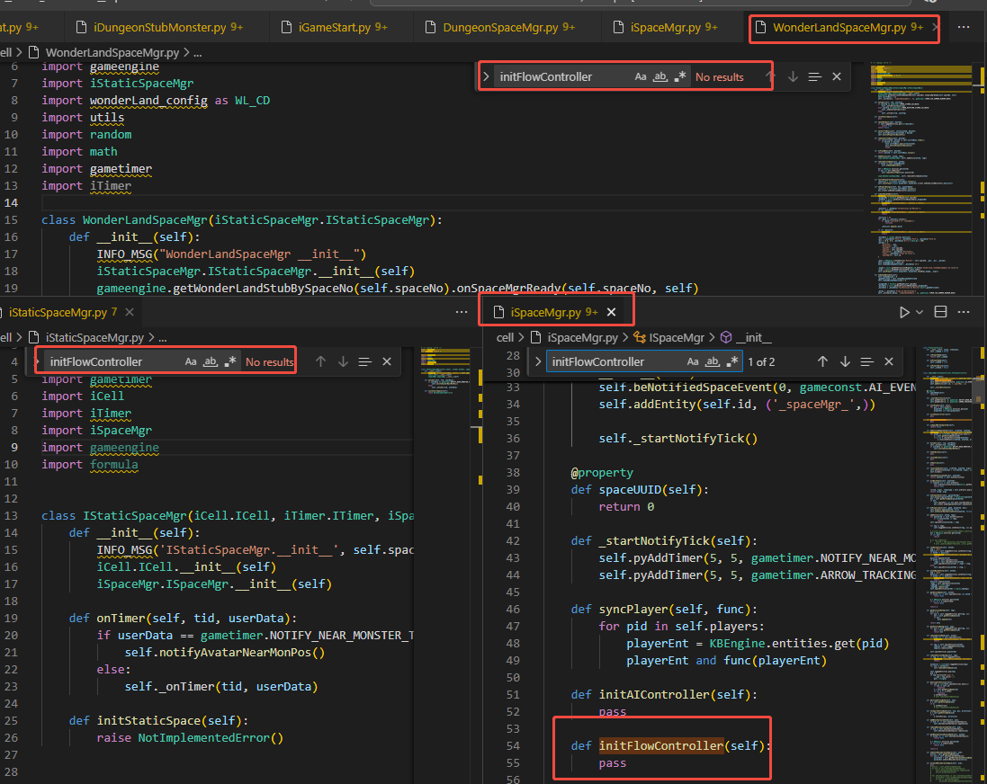

其中_{}=_s的是其他如时间线副本、蜂巢秘境、秘境峰等副本(其Stub继承自(iEntityLoader.IEntityLoader)的副本)的配置,里面一般只有一个节点SpaceConfig,有多个子节点
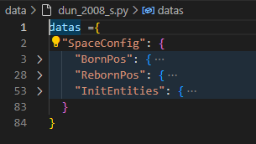

其中InitEntities 处理初始化创建space怪物
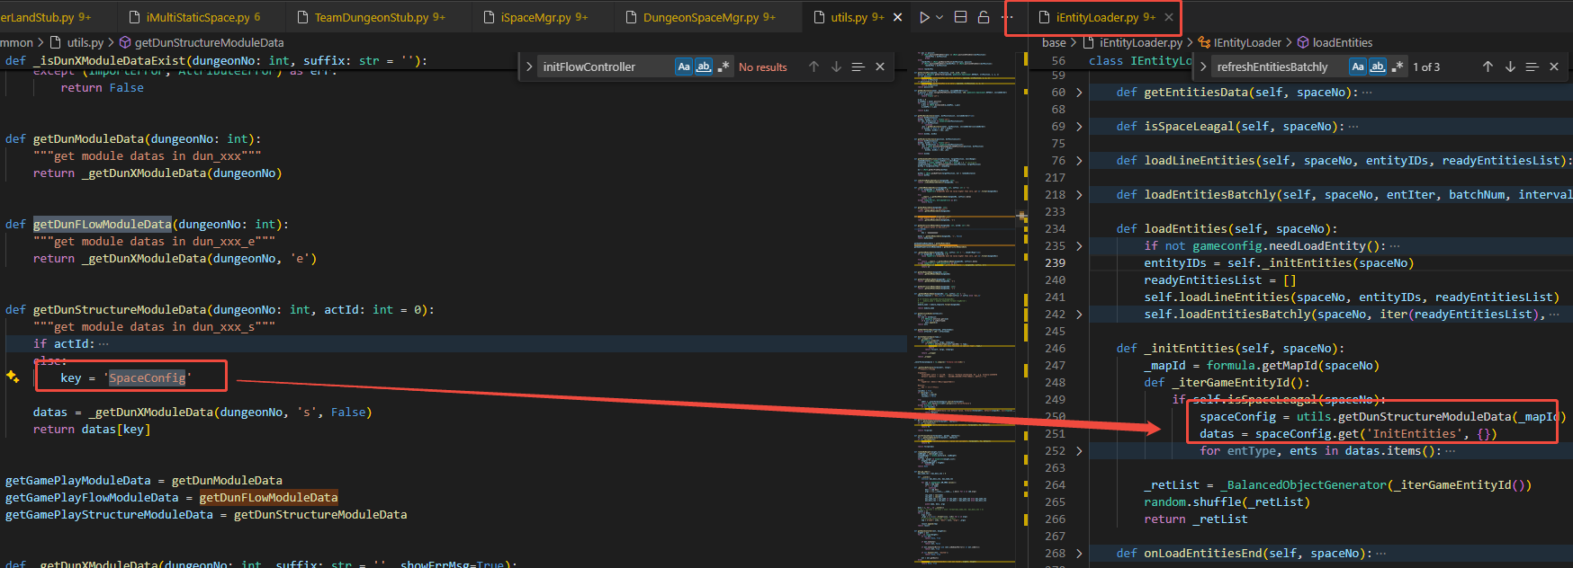

还有一个是不带_{}的,其内容基本与 _s一致,两者的区别是 _s带节点分类信息,即有‘BornPos’ 、‘RebornPos’、‘InitEntities’等自定义节点, 两者只有这个区别

